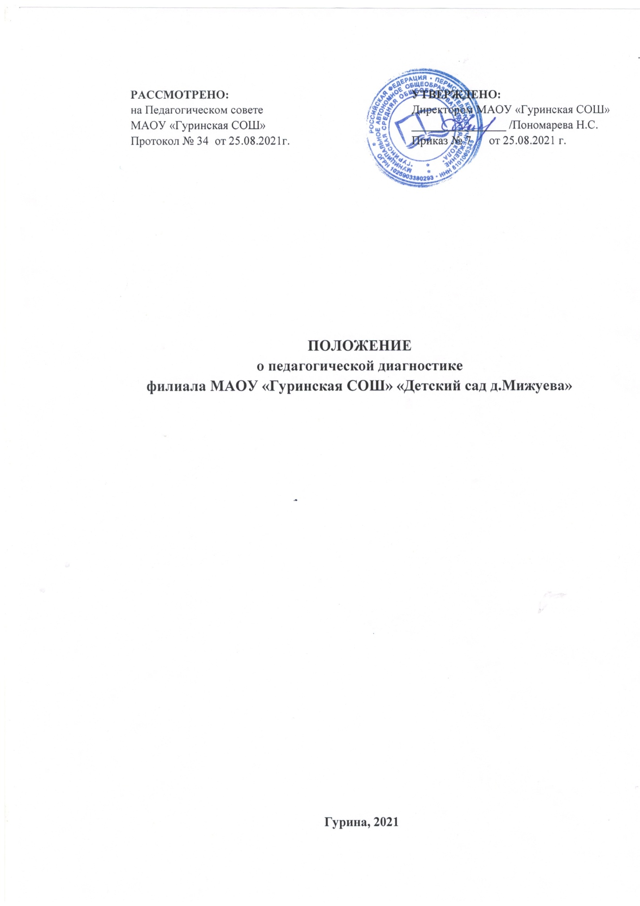
1. Общие положения
1.1. Настоящее Положение о педагогической диагностике (далее - Положение) в филиале муниципального автономного общеобразовательного учреждения «Гуринская средняя общеобразовательная школа» «Детский сад д. Мижуева» (далее - ДОУ) разработано в соответствии с:
- Конвенцией о правах ребенка ООН,
- Федеральным Законом РФ от 29.12.2012 года №273-Ф3 "Об образовании»
- Приказом Минобрнауки России от 17.10.2013г. № 1155 «Об утверждении федерального государственного образовательного стандарта дошкольного образования»,
- Приказом Минобрнауки России от 30.08.2013 №1014 «Об утверждении порядка организации и осуществления образовательной деятельности по основным общеобразовательным программам дошкольного образования»,
- Образовательной программой дошкольного образования.

1.2. Педагогическая диагностика - это механизм, позволяющий выявить индивидуальные особенности и перспективы развития ребенка, эффективность педагогических действий и дальнейшее планирование образовательной деятельности.
1.3. Педагогическая диагностика связана с освоением воспитанниками ОПДО и заключается в анализе освоения ими содержания образовательных областей:
- Физическое развитие;
- Социально-коммуникативное развитие;
- Познавательное развитие;
- Речевое развитие;
- Художественно-эстетическое развитие.
1.4. Педагогическая диагностика представляет собой систему сбора, анализа, хранения и накопления образовательных результатов, обеспечивающих непрерывность и своевременную корректировку образовательного процесса.
1.5. Участие ребенка в психологической, логопедической диагностике допускается только с согласия его родителей (законных представителей).

2. Основные цели, задачи, функции и принципы
педагогической диагностики

2.1. Цель педагогической диагностики – получить оперативные данные о текущем реальном состоянии и тенденциях изменения объекта диагностирования.
2.2. Задачи педагогической диагностики:
- Индивидуализация образования (в том числе поддержки ребенка, построения его образовательной траектории для детей, испытывающих трудности в образовательном процессе или имеющих особые образовательные потребности.
- Совершенствование организации образовательного процесса.
2.3. Принципы педагогической диагностики:
- Принцип последовательности и преемственности диагностики – проявляется в последовательном переходе от одних этапов, критериев и методов диагностики к другим по мере развития, обучения и воспитания личности, в поэтапном усложнении и углублении процесса диагностики.
- Принцип доступности результатов для родителей (законных представителей) воспитанников, педагогов (непосредственно работающих с ребенком), обобщенной информации для различных групп потребителей (педагогический совет, экспертные комиссии).
- Принцип научности (диагностическая работа опирается на научные исследования, обосновывающие выбор изучаемых показателей, методы, сроки и организацию обследования).
- Принцип этичности (диагностика проводится с соблюдением эстетических норм и правил);
- Принцип непрерывности (педагогическая диагностика проводится на протяжении всего периода пребывания ребенка в детском саду).
2.4. Педагогическая диагностика:
- позволяет фиксировать уровень актуального развития дошкольника и оценивать его динамику;
- учитывает зону ближайшего развития ребенка по каждому из направлений;
- позволяет рассматривать весь период развития ребенка как единый процесс без условного разделения на разные возрастные этапы, «привязанные» к паспортному возрасту, при этом учитывает возрастные закономерности развития, опираясь на оценку изменений деятельности дошкольника;
- учитывает представленные в Программе целевые ориентиры, но не использует их в качестве основания для их формального сравнения с реальными достижениями детей.

3. Организация проведения педагогической диагностики
3.1. Педагогическая диагностика осуществляется во всех возрастных группах два раза в год – в начале и в конце учебного года. Фиксация результатов (входная и итоговая диагностики) проводятся в сентябре (последние 10 дней месяца) и апреле (последние 10 дней месяца).
- в случаях обращения родителей (законных представителей) ребенка.
- воспитатели проводят оценку индивидуального развития воспитанников, анализируют результаты, формулируют причины успехов или неудач, намечают пути коррекции.
3.2. Педагогическая диагностика (оценка индивидуального развития) осуществляется через наблюдение, беседы, продукты детской деятельности, специальные диагностические ситуации.
3.3. Фиксация показателей развития выражается в форме:
- показатель сформирован (достаточный уровень «+») - наблюдается в самостоятельной деятельности ребёнка, в совместной деятельности со взрослым;
- показатель в стадии формирования (уровень близкий к достаточному «0») - проявляется неустойчиво, чаще при создании специальных ситуаций, провоцирующих его проявление: ребёнок справляется с заданием с помощью наводящих вопросов взрослого, даѐт аналогичные примеры;
- показатель не сформирован (недостаточный уровень «-») - не проявляется ни в одной из ситуаций, на все предложения взрослого ребёнок не даёт положительного ответа, не в состоянии выполнить задание самостоятельно.
- Оценки «достаточный уровень» и «близкий к достаточному» отражают состояние возрастной нормы развития.
-Преобладание оценок «достаточный уровень» свидетельствует об успешном развитии ребенка.
- Если по каким-то направлениям преобладают оценки «недостаточный уровень», следует усилить индивидуальную работу с ребёнком по данному направлению с учётом выявленных проблем, а также при взаимодействии с семьёй по реализации Образовательной программы.
3.4. На основании полученных результатов в начале учебного года педагоги проектируют образовательную деятельность с детьми каждой возрастной группы и планируют индивидуальную траекторию развития по образовательным областям обучающихся с особыми образовательными потребностями.
3.5. В конце учебного года организуется итоговая диагностика, проводится сравнительный анализ результатов на начало и конец учебного года, показывающий эффективность педагогических воздействий. По результатам педагогической диагностики с учётом выявленных проблем проводится проектирование педагогического процесса на новый учебный год, а также организация методической работы с педагогами.
3.6. По результатам педагогической диагностики (оценки индивидуального развития) заполняются индивидуальные карты развития ребенка.

4. Ответственность должностного лица, осуществляющего
педагогическую диагностику

4.1. Должностное лицо, осуществляющее педагогический мониторинг в ДОУ, несет
ответственность за:
- тактичное отношение к каждому ребенку во время проведения диагностических мероприятий, создание для каждого воспитанника ситуации успеха;
- соблюдение конфиденциальности;
- качество проведения обследования воспитанников;
- доказательность выводов по итогам диагностирования воспитанников;
- оформление соответствующей документации по итогам проведения диагностических мероприятий в установленные сроки
5. Документация
5.1. Педагогические работники, осуществляющие педагогическую диагностику:
- заполняют диагностические карты по пяти образовательным областям на начало и конец учебного года;
- проводят количественный и качественный анализ по каждой области, а также обобщающую справку по результатам диагностирования;
- на начало учебного года педагоги разрабатывают индивидуальные траектории развития или программы работы с одаренными обучающимися и обучающихся с особыми образовательными потребностями.
5.2. Диагностические карты хранятся у педагогов в течение 5-ти лет, аналитический материал - в методическом кабинете.

